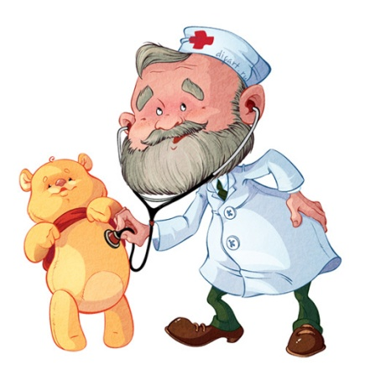
Применение здоровъесберегающих технологий
в работе с детьми
дошкольного возраста 3 – 4 лет

В настоящее время одной из наиболее важных и глобальных проблем является состояние здоровья детей. Вырастить здорового ребенка – вот самое главное, что необходимо сделать сотрудникам детских садов. Полноценное физическое развитие и здоровье ребенка – это основа формирования личности.
Детский сад и семья – две основные социальные структуры, которые, в основном, и определяют уровень здоровья ребенка. У современных родителей необходимо формировать и поддерживать интерес к оздоровлению, как самих себя, так и своего ребенка. Современные мамы и папы должны выступать не в качестве пассивных “зрителей” образовательного процесса детей в вопросах сохранения и укрепления здоровья, а в качестве активных соучастников.
Ведущий принцип здоровьесберегающих технологий – учёт личностных особенностей ребёнка, индивидуальной логики его развития, учёт детских интересов и предпочтений в содержании и видах деятельности в ходе воспитания и обучения.
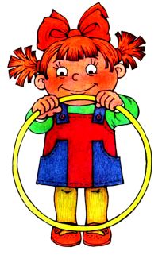
Использование здоровьесберегающих технологий в режиме дня:
Утренняя гимнастика: дыхательная гимнастика; пальчиковая гимнастика; общеразвивающие упражнения; танцевальные упражнения; использование элементов упражнений из различных оздоровительных систем: аэробика, шейпинг и др.
Перед занятиями: точечный массаж, антистрессовый массаж, интеллектуальный массаж.
Физкультминутки на занятиях: дыхательные упражнения; пальчиковая гимнастика.
Утренняя прогулка: дыхательная гимнастика, включающая мышечные упражнения; оздоровительная ходьба, бег.
Перед сном: релаксация, саморегуляция.
После сна: гимнастика пробуждения; дыхательная гимнастика; пальчиковая гимнастика; ходьба с использованием нестандартного физкультурного оборудования (предупреждение плоскостопия, исправление (профилактика) осанки, сколиоза).
Перед ужином: массаж на профилактику простудных заболеваний; физкультурные занятия 2 раза в неделю; ритмическая гимнастика 1 раз в неделю.
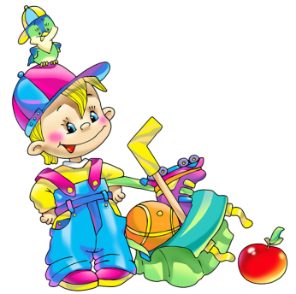
Закаливающее дыхание
Этот вид закаливания укрепляет весь дыхательный тракт. Суть его заключается в выполнении комплекса игровых упражнений с носом. Рекомендуется для детей младшего возраста, но может быть использовано и в работе со старшими детьми. Проводится 2-3 раза в день.
«Найди и покажи носик»; «Помоги носику собраться на прогулку» (очищение носа салфеткой или носовым платком). «Носик гуляет» вдох и выдох через нос. «Носик балуется» - вдох через нос с сопротивлением. «Носик нюхает приятный запах» - 10 вдохов и выдохов через правую и левую ноздрю поочередно. «Носик поет песенку» - на выдохе постукивать указательным пальцем по крыльям носа и произносить «ба – бо – бу». «Погреем носик» - массаж носа указательными пальцами.

Массаж рук
Интенсивное воздействие на кончики пальцев стимулирует прилив крови к рукам. Это благоприятствует психоэмоциональной устойчивости и физическому здоровью, повышает функциональную деятельность головного мозга, тонизирует весь организм.

Массаж ушей
Этот вид закаливания основан на стимуляции биологически активных точек, расположенных на ушной раковине и связанных рефлекторно почти со всеми органами тела. Массаж этих точек полезен, в частности, для улучшения работы органов дыхания и для защиты организма от простудных заболеваний. Является доступным для детей всех возрастов. Рекомендуется проводить в игровой форме 2-3 раза в день.
«Найдем и покажем ушки»; «Похлопает ушками»; «Потянем ушки» - оттягивание мочек ушей; «Потрем ушки».

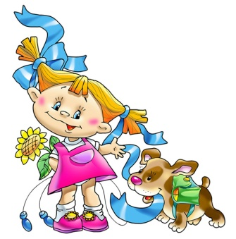
Закаливающий массаж подошв стоп
Такой вид массажа рекомендуется для детей среднего и старшего дошкольного возраста. Он основан на стимуляции активных точек, расположенных на подошвах ног. Массаж стоп делается ежедневно.

Проанализировав все вышесказанное, можно сделать вывод, что здоровьесберегающая технология – это целостная система воспитательно-оздоровительных, коррекционных и профилактических мероприятий, направленных на воспитание личностных качеств, способствующих формированию осознанного и ценностного отношения к своему здоровью, его сохранению и укреплению, эффективность которых зависит от продуктивного взаимодействия ребенка, его родителей, педагога и медицинских работников.

Подготовила воспитатель: Лопухина Юлия Алексеевна
(по материалам интернета)

